BÀI 8: WIFI
8.1. Kết nối congbth8 Mini (ESP8266) với Home Assistant bằng ESPHome
- Tại sao Home Assistant có thể tìm thấy congbth8.local?
Tìm được nhờ mDNS
- ESPHome trên Congbth8 tự động phát quảng bá tên thiết bị dưới dạng tên_thiết_bị.local
- Home Assistant lắng nghe các gói mDNS trong mạng LAN
- Khi thiết bị và Home Assistant cùng mạng LAN, HA sẽ tự động phát hiện thiết bị
- mDNS khác gì DNS thông thường?

Tiêu chí | mDNS | DNS
Phạm vi | Mạng LAN | Internet
Máy chủ | Không cần server | Cần DNS Server
Địa chỉ | *.local | google.com, vnexpress.net
Cách hoạt động | Broadcast / Multicast | Client – Server
Ứng dụng | IoT, thiết bị nội bộ | Website, Internet

=> mDNS phù hợp cho IoT, còn DNS dùng cho Internet.

- Tại sao ta có thể cập nhật firmware ESPHome “Wirelessly”?
Vì ESPHome tích hợp sẵn OTA (Over-The-Air Update):
- Firmware ESPHome chứa module OTA
- Khi ESP32/8266 đã kết nối wiffi
- Home Assistant hoặc ESPHome có thể gửi firmware mới qua mạng
- Không cần cắm cáp USB sau lần nạp đầu tiên
- OTA có yêu cầu gì về mạng?
- ESP8266/32 và Home Assistant cùng mạng LAN
- Kết nối wiffi ổn định
- Không bị chặn OTA
- Thiết bị không bị hỏng
- Vì sao Home Assistant có thể điều khiển thiết bị real-time?
Vì ESPHome và Home Assistant giao tiếp qua ESPHome Native API:
- Kết nối TCP trực tiếp
- Truyền dữ liệu 2 chiều
- Độ trễ rất thấp
- Tại sao mọi cấu hình đều được mô tả bằng YAML?
Vì nó được cấu trúc dễ đọc, dễ viết, rõ ràng, dễ mở rộng bảo trì và phù hợp với mô tả phần cứng, wifi, api…
8.2. Phân tích gói tin WiFi của thiết bị ESPHome bằng Wireshark
- Gói tin ARP
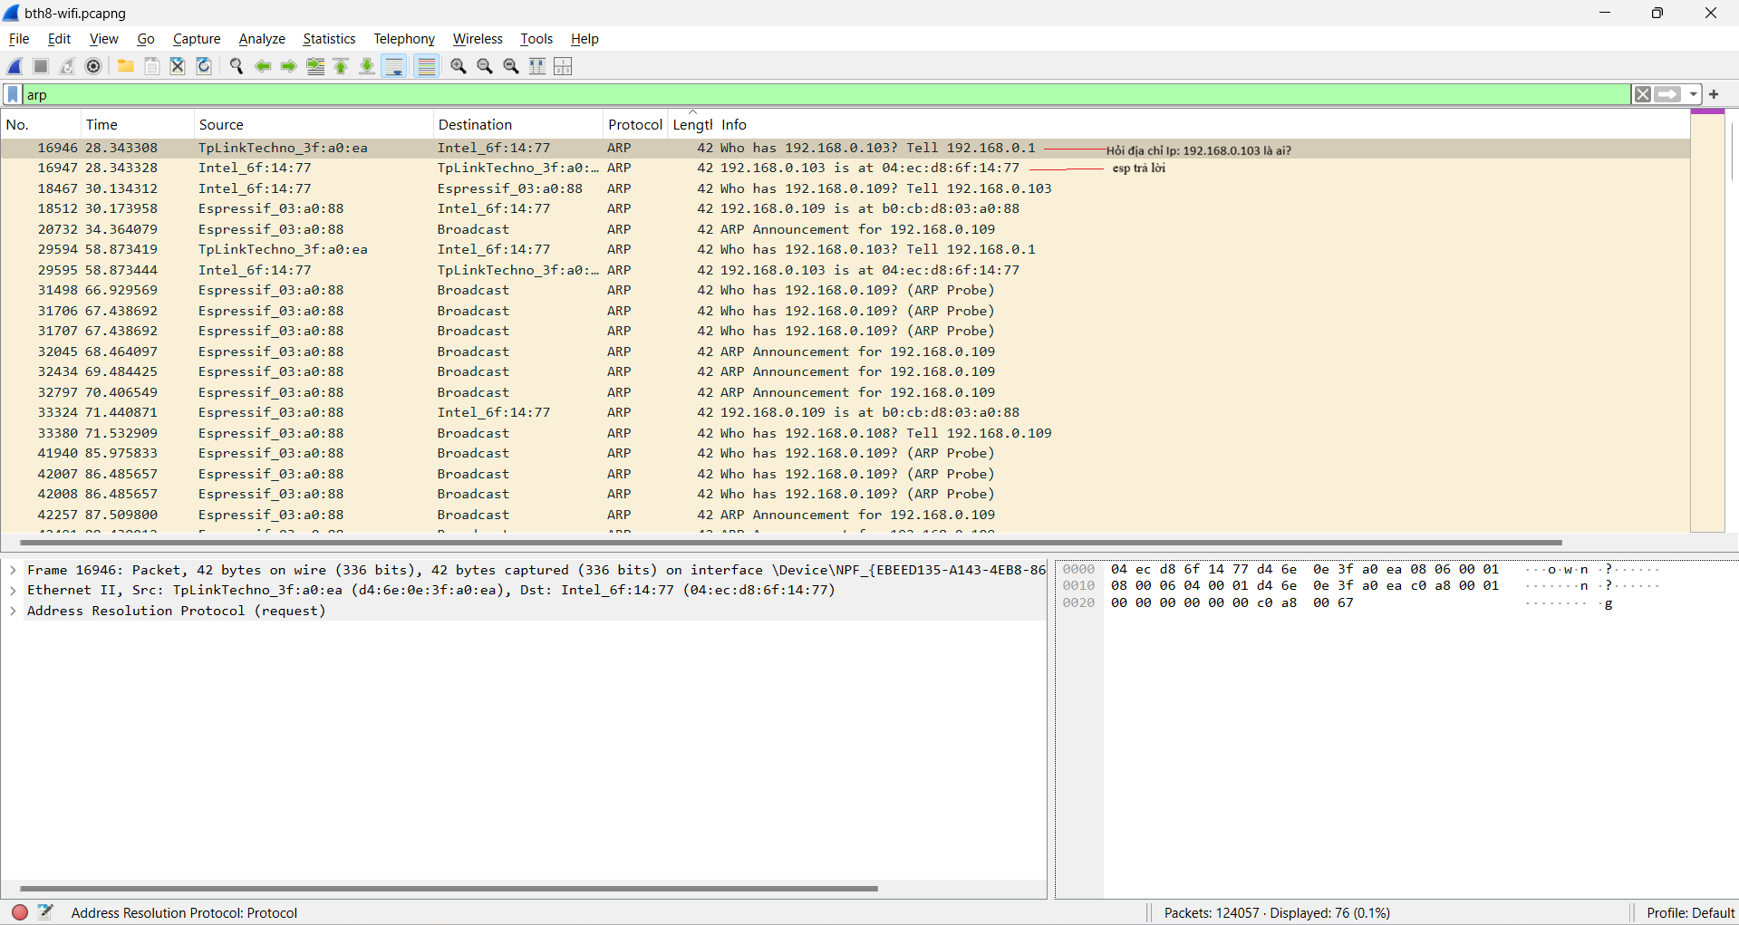

+ Chức năng: Thông báo Ip có trên mạng
+ Vai trò: Kiểm tra Ip liên tục tránh việc sử dụng Ip cũ
+ Thiết bị gửi: Thiết bị kết nối với Esp32/8266 – vd ở ảnh trên: MAC : 04:ec:d8:6f:14:77
+ Thiết bị nhận: Các thiết bị trong mạng
- Gói DHCP
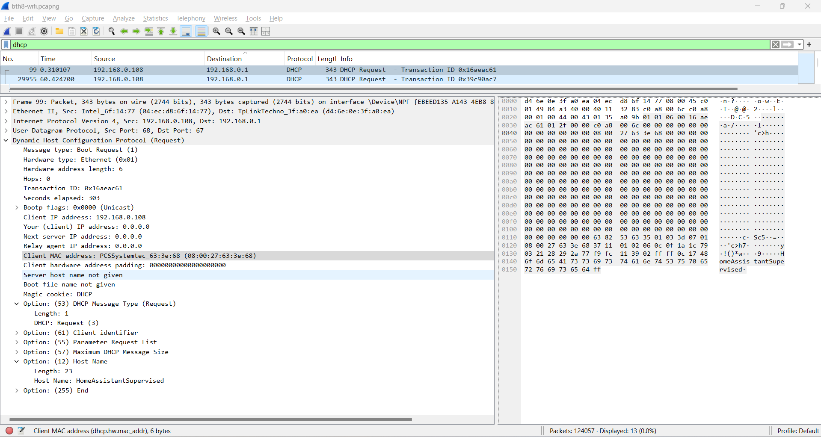
MAC của esp32
Địa chỉ quảng bá
Ip esp32
Thiết bị kết nối

+ Chức năng: Yêu cầu server cấp cho IP esp32
+ Vai trò: Tìm server có chức năng cấp ip cho esp32, xác định khả năng kết nối
+ Thiết bị gửi: Esp32
+ Thiết bị nhận: Toàn bộ thiết bị trong mạng
- Gói mDNS
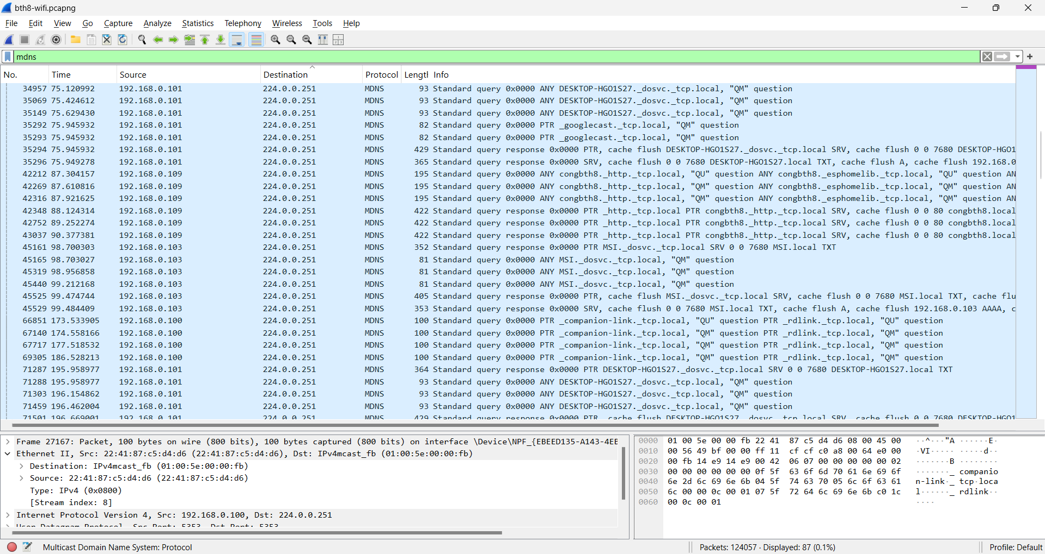
Ip của thiết bị
Hỏi thiết bị này là ai?

+ Chức năng: Tìm và xem ip của “congbth8”
+ Vai trò: Giúp việc tìm kiếm thiết bị trở lên đơn giản hơn
+ Người gửi: Laptop
+ Người nhận: địa chỉ 224.0.0.251
- Gói tin TCP
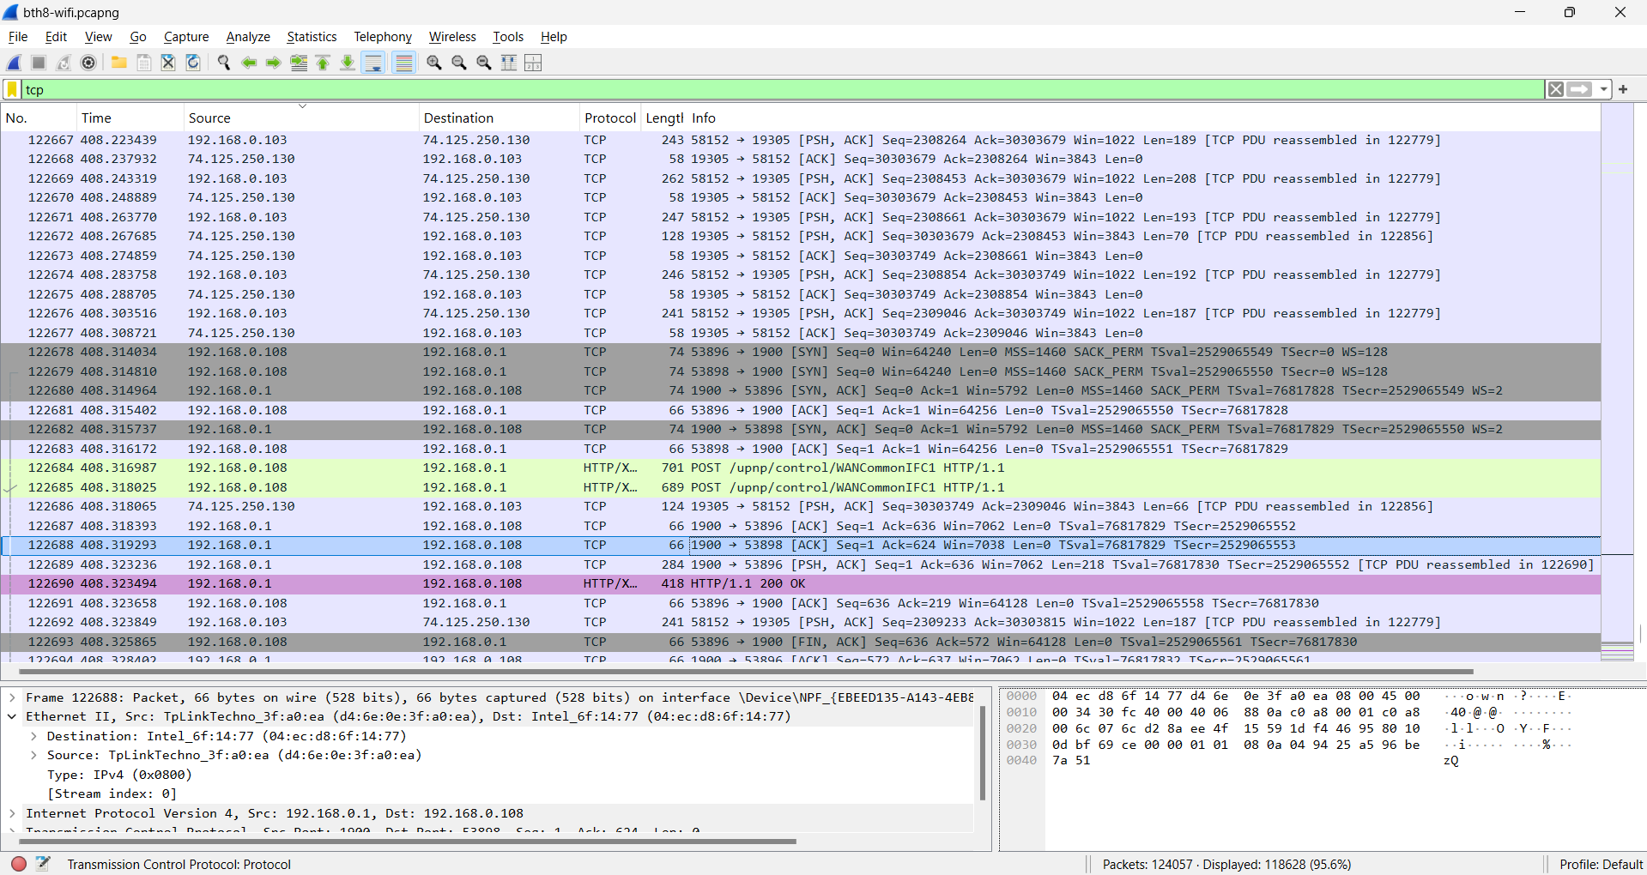

+ Chức năng: Đảm bảo kết nối, có thứ tự, không bị mất gói
+ Vai trò:
Chúng nằm trong bắt tay 3 bước (Three-way handshake):
- SYN – Client → Server (xin kết nối)
- SYN-ACK – Server → Client (đồng ý + xác nhận)
- ACK – Client → Server (xác nhận cuối)
+ Người gửi: HA
+Người nhận: Esp32

